АДМИНИСТРАЦИЯ
СЕЛЬСКОГО ПОСЕЛЕНИЯ СВЕТЛОЕ ПОЛЕ
МУНИЦИПАЛЬНОГО РАЙОНА КРАСНОЯРСКИЙ
САМАРСКОЙ ОБЛАСТИ

ПОСТАНОВЛЕНИЕ
от 14 февраля 2023 года № 20

О внесении изменений в реестр мест (площадок) накопления твердых коммунальных отходов, расположенных на территории сельского поселения Светлое Поле муниципального района Красноярский Самарской области

На основании заявления АО «Управление по повышению нефтеотдачи пластов и капитальному ремонту скважин», заключения Федеральной службы по надзору в сфере защиты прав потребителей и благополучия человека Управления Роспотребнадзора по Самарской области от 02.12.2022 года №63-04/530 руководствуясь Федеральным законом №131-ФЗ от 06.10.2003 г. «Об общих принципах организации местного самоуправления в Российской Федерации», Федеральным законом №89-ФЗ от 24.06.1998г. «Об отходах производства и потребления», во исполнение полномочий по участию в организации деятельности по сбору (в том числе раздельному сбору) и транспортированию твердых коммунальных отходов, нормами и требованиями СанПиН 42-128-46-88, Администрация сельского поселения Светлое Поле муниципального района Красноярский Самарской области, ПОСТАНОВЛЯЕТ:
- Внести изменение в Постановление Администрации сельского поселения Светлое Поле муниципального района Красноярский Самарской области от 07.12.2022 г. № 109 «О внесении изменений в реестр мест (площадок) накопления твердых коммунальных отходов, расположенных на территории сельского поселения Светлое Поле муниципального района Красноярский Самарской области»:
- пункты 46,47 читать в следующей редакции (Приложение № 1 ).
3. Опубликовать настоящее постановление в газете «Красноярский вестник» и разместить на официальном сайте Администрации муниципального района Красноярский Самарской области в разделе Поселения /Сельское поселение Светлое Поле/.
4. Настоящее постановление вступает в силу со дня его официального опубликования.
4. Контроль за исполнением настоящего постановления оставляю за собой.

Глава сельского поселения
Светлое Поле муниципального района
Красноярский Самарской области И.А.Старков

Приложение № 1
к постановлению Администрации
сельского поселения Светлое Поле
муниципального района Красноярский
Самарской области от 14.02.2023г. № 20
Реестр мест (площадок) накопления твердых коммунальных отходов, расположенных
на территории сельского поселения Светлое Поле муниципального района Красноярский Самарской области
№ п/п | Данные о нахождении мест(площадок) накопления ТКО | Данные о технических характеристиках мест (площадок) накопления |  |  |  |  | Данные о собственниках мест (площадок) накопления твердых коммунальных отходов |  | Данные об источниках образования твердых коммунальных отходов, которые складируются в местах
 | Адрес | Материал покрытия | Площадь контейнерной площадки, кв.м. | Карта | Количество контейнеров | Объем одного  контейнера накопителя, м.куб. | для ЮЛ: полное наименование и ОГРН, адрес | для ИП: Ф.И.О., ОГРН записи в ЕГРИП, адрес регистрации по м/ж; для ФЛ: Ф.И.О., серия, номер и дата выдачи паспорта или иного документа, удостоверяющего личность, адрес регистрации по м/ж, контактные данные)
1 | 2 | 3 | 4 | 5 | 6 | 7 | 8 | 9 | 10
46 | 446368, Самарская область, Красноярский район, Промышленная зона, 9Б  53.493041, 50.259628 | Бетонное покрытия | 5 кв.м | Приложение 2 | 2 | 0,75 | АО «УПНП и КРС» ОГРН 10263038001809,  446368, Самарская область, Красноярский район, Промышленная зона, 9А | - | АО «Управление по повышению нефтеотдачи пластов капитальному ремонту скважин»
47 | 446368, Самарская область, Красноярский район, Промышленная зона, 9  53.491719, 50.260702 | Бетонное покрытия | 6 кв.. | Приложение 2 | 3 | 0,75 | АО «УПНП и КРС» ОГРН 10263038001809,  446368, Самарская область, Красноярский район, Промышленная зона, 9А |  | АО «Управление по повышению нефтеотдачи пластов капитальному ремонту скважин»

Приложение № 2

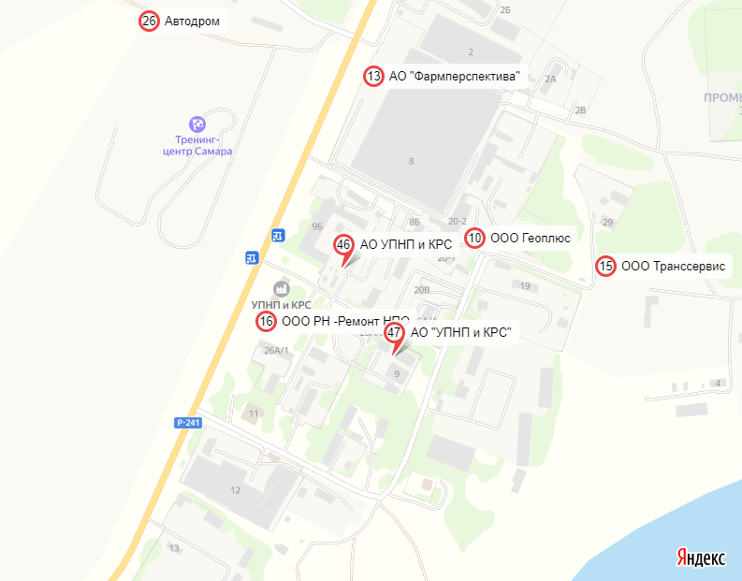

46. Географические координаты площадки накопления ТКО –53.493041, 50.259628

47. Географические координаты площадки накопления ТКО –53.491719, 50.260702

